LAUDO DE VISTORIA nº 39/2015

1 – CONSIDERAÇÕES PRELIMINARES

Em atendimento ao requerimento da Promotoria de Justiça da Comarca de Ouro Fino, nos dias 11 e 12 de agosto de 2015 foi realizada vistoria técnica naquela cidade pelas analistas do Ministério Público, a arquiteta Andréa Lanna Mendes Novais e a historiadora Neise Mendes Duarte.
Este laudo técnico tem como objetivo propor proteção através do tombamento do monumento “Menino da Porteira”, bem cultural inventariado pelo município, localizado no trevo de acesso à cidade.

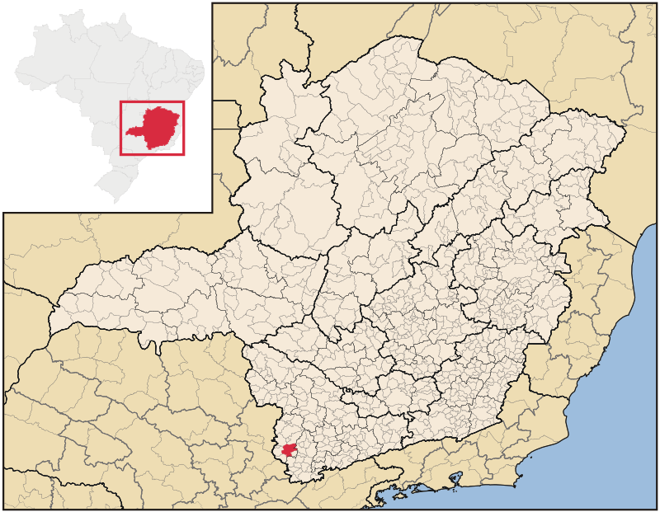
Figura 01 - Mapa de localização da cidade de Ouro Fino em relação ao Estado de Minas Gerais. Fonte: www.wikipedia.com.br em 14/08/2015.

2 – METODOLOGIA

Para elaboração do presente Laudo de Vistoria foi feita a inspeção “in loco” no bem cultural objeto deste laudo, consulta à legislação urbanística municipal que trata sobre o patrimônio histórico e cultural de Ouro Fino, análise da documentação fornecida pela Promotoria local, pesquisa na documentação do ICMS Cultural encaminhada pelo município ao Iepha.

3 - BREVE HISTÓRICO

3.1 - Município de Ouro Fino

A origem de Ouro Fino está ligada às questões de limites entre as capitanias de Minas Gerais e São Paulo. Para cuidar de seus direitos, São Paulo nomeou, em 1746, o guarda-mor Francisco Martins Lustosa que, tendo descoberto ouro às margens do Rio Sapucaí, fundou a povoação de Sant’Ana, que foi incorporada à Vila de Mogi das Cruzes.
O governo de Minas Gerais, que estava nas mãos de Gomes Freire de Andrade, não concordou com a posse dos paulistas no vale do Sapucaí. Encorajado por D. Luiz de Mascarenhas, governador da Capitania de São Paulo, Francisco Martins Lustosa organizou uma forte resistência contra os mineiros.
Os sertanistas de Lustosa prosseguiram o desbravamento da região, encontrando ouro nos ribeirões de Santo Amaro, Santa Isabel, Ouro Fino e Córrego de São Pedro e São Paulo. O arraial de Ouro Fino surgiu com uma capela dedicada a São Francisco de Paula, que foi elevada à Freguesia em 08 de março de 1749 pelo Bispado de São Paulo.
Em 19 de setembro de 1749, no arraial de Santana do Sapucaí foi lavrado um auto de divisão das duas capitanias, através do qual todos os arraiais do vale do Sapucaí passavam à jurisdição de Minas Gerais. Francisco Lustosa refugiou-se no arraial de Ouro Fino, retirando-se pouco depois para Campos Gerais de Curitiba.
Assim, em 29 de junho de 1750, as autoridades civis e eclesiásticas de Minas Gerais tomaram posse do arraial de Ouro Fino.
Pela Lei nº 1570, de 22 de julho de 1868, a Freguesia foi elevada à categoria de vila. Como não a vila chegou a ser instalada, o governo tornou sem efeito a lei anterior e elevou a freguesia à vila, pela lei provincial n º 1997. Em 4 de novembro de 1870, pela Lei n º 2658, criou o município de Ouro Fino, que foi solenemente instalado em 16 de março de 1881, com a posse da primeira Câmara Municipal.

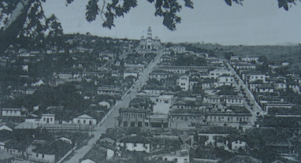
Figura 02 – Vista parcial do município de Ouro Fino. Fonte: Plano de Inventário do município, 2007, pesquisado junto ao IEPHA.

3.2 – O Menino da Porteira

Quando Teddy Vieira namorava América Rizzo, que residia em Andradas, com quem se casaria depois, costumava se encontrar em Ouro Fino com seu amigo Palmeira. Familiares e amigos mais próximos de Teddy Vieira, Luizinho e Palmeira confirmaram a verdadeira origem da obra que teve sua primeira gravação em 1955, com Luizinho & Limeira e em seguida Tonico e Tinoco em 1956.
Há evidências de que a melodia fora inspirada num dos encontros de Teddy Vieira com o Palmeira na cidade de Ouro Fino e que o Luizinho terminou a música, mais tarde, num hotel na avenida da Liberdade, no bairro da Liberdade, em São Paulo.
A história da música não é real, porém Teddy Vieira dispunha de uma inspiração e sensibilidade acima da média. Era um grande observador do universo rural e transformava em belas e importantes canções seu cenário imaginário de coisas simples do sertão.
A canção foi regravada por Sérgio Reis no início dos anos 70 e se transformou num dos maiores clássicos da música sertaneja de raiz.
A prefeitura de Ouro Fino, aproveitando o sucesso da música e o marketing já utilizado pela cidade, resolveu edificar um monumento ao “Menino da Porteira” no trevo de acesso à cidade e lançou um concurso de desenhos com o tema. Foram feitas 31 inscrições e o desenho vencedor foi Laerte Capacci, fotógrafo e desenhista ourofinense, e foi esculpida pelo cearense Genésio Gomes Moura.
O cantor Sérgio Reis esteve presente na inauguração do monumento, em 24 de março de 2001, e recebeu justa homenagem pelo sucesso da música e por tudo que ela passou a representar para a cidade. Chegou montado a cavalo numa tropa com o prefeito e com muitos cavaleiros, cantou com Limeira e tocou berrante. Também foram homenageados: o Limeira, o Tedinho (filho de Teddy Vieira) e a filha do Luizinho. Junto à porteira foi colocada uma placa de bronze onde está imortalizada a mão direita do cantor e seu autógrafo no concreto.
O estrondoso sucesso da música “O menino da porteira” foi o grande marco para consolidar o potencial turístico da cidade. O menino da porteira representa o imaginário da criança do interior, além de ter sido tema de música, foi tema de filme. A primeira história, que teve como papel principal o próprio Sergio Reis, e a segunda, com o cantor Daniel, ambas com sucesso total de bilheteria.

Figura 03 – Imagem do monumento em construção.

Figuras 04 e 05 – O cantor Sérgio Reis quando da inauguração do monumento.

4 – ANÁLISE TÉCNICA

O monumento do “Menino da Porteira” situa-se no trevo de acesso principal a cidade de Ouro Fino, nas margens da MG 290 que liga Borda da Mata a Jacutinga.
Foi inventariado pelo município nos anos de 2003 a 2005.
Tem 10 metros de altura e 16 metros de largura, pesando 10 toneladas.
Encontra-se em ótimo estado de conservação e é um dos principais atrativos turísticos da cidade de Ouro Fino.
Na superestrutura esculpida em concreto está o sorridente menino acenando a todos que passam pelo local. A escultura ficou tão famosa que as pessoas passaram a referenciar Ouro Fino como “A terra do Menino da Porteira”.

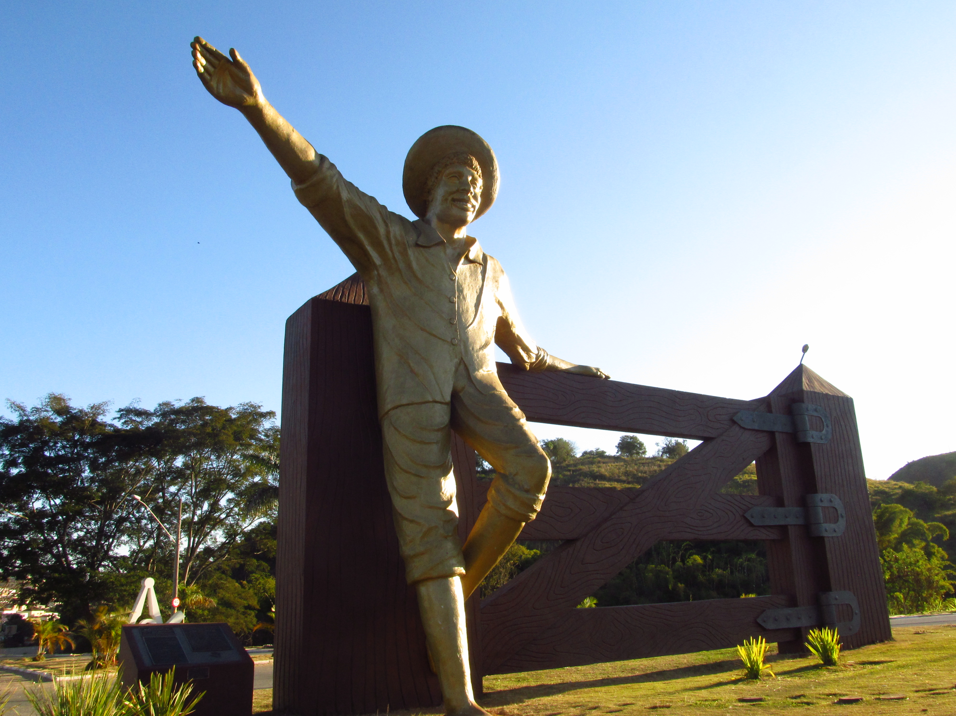
Figura 06 – Imagem do monumento / escultura “menino da porteira”.

5 – FUNDAMENTAÇÃO

Nos últimos anos, as políticas e práticas desenvolvidas na área de preservação vêm adquirindo nova abrangência. O enfoque dado anteriormente apenas aos monumentos considerados de excepcional valor histórico, arquitetônico ou artístico amplia-se ao adotar o conceito de “patrimônio cultural” estendendo-se à memória social da coletividade.
Nesse sentido é substancial o papel que o município adquire na salvaguarda do seu “patrimônio ambiental urbano”, uma vez que é a comunidade que identifica e define os símbolos e referências no espaço vivenciado por ela.
O trabalho de identificar, documentar, proteger e promover o patrimônio cultural de uma cidade deve acompanhar o conteúdo das vivências e experiências da população e estar diretamente ligado à qualidade de vida e a cidadania.
A cidade de Ouro Fino já passou por diversas alterações na sua paisagem urbana, muitas vezes norteadas por um entendimento equivocado da palavra progresso. Muitas edificações são demolidas, praças são alteradas, ruas são alargadas sem se levar em conta às ligações afetivas da memória desses lugares com a população da cidade, ou seja, sua identidade.
O patrimônio cultural encontra-se ameaçado de destruição não somente pelas causas tradicionais de degradação, mas pela vida social e econômica. O desaparecimento ou a degradação do patrimônio cultural constitui no empobrecimento do patrimônio municipal, e conseqüentemente o estadual e federal.
O direito à cidade, à qualidade de vida, não pode estar apenas ligado às necessidades estruturais, mas também às necessidades culturais da coletividade. Assim, a preservação do patrimônio cultural não está envolvida em um saudosismo, muito menos tem a intenção de “congelar” a cidade, ao contrário esta ação vai no sentido de garantir que a população através de seus símbolos possa continuar ligando o seu passado a seu presente e assim exercer seu direito à memória, à identidade, à cidadania.
Verificou-se que a cidade de Ouro Fino já teve algumas perdas de imóveis integrantes do seu acervo cultural, detentores de valores históricos, arquitetônicos e paisagísticos, entre os quais destacamos o Mercado Municipal (que cedeu lugar ao atual centro cultural), antigo Teatro Ouro Finense (que se localizava perto da atual rodoviária), e o imóvel conhecido como Casarão das Malhas, demolido recentemente, na rua Guarda Mór Lustosa.

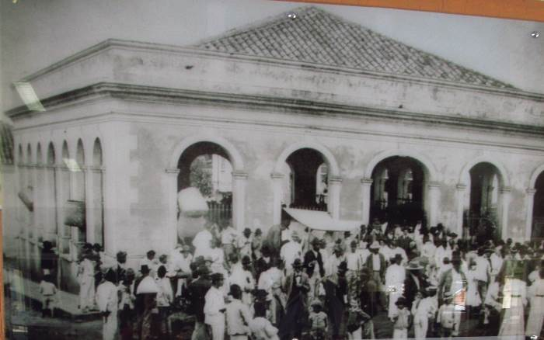 | 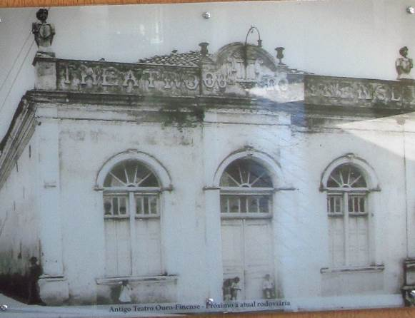
Figura 07 – Antigo Mercado Municipal. | Figura 08 – Antigo Teatro Ouro Finense.

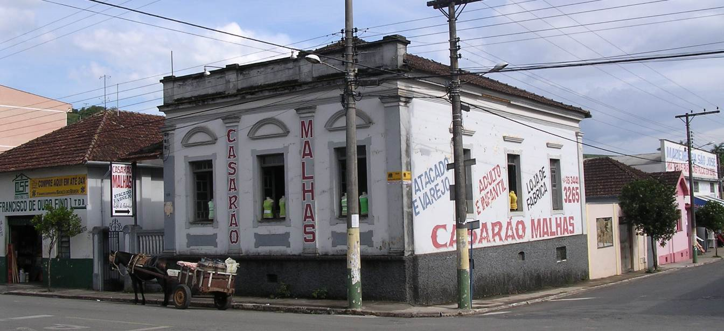
Figura 09 – Casarão das malhas, demolido recentemente.

Conforme descrevem os artigos 30, IX e 216, caput da Constituição Federal:
Art. 30- Compete aos Municípios:
IX – promover a proteção do patrimônio histórico-cultural local, observada a legislação e a ação fiscalizadora federal e estadual.
Art. 216, § 1º
O Poder Público, com a colaboração da comunidade, promoverá e protegerá o patrimônio cultural brasileiro, por meio de inventários, registros, vigilância, tombamento e desapropriação, e de outras formas de acautelamento e preservação.
Segundo a Lei Orgânica Municipal, datada de 30 de março de 1990:
Art. 11 - É da competência do Município:
(...)
IX – promover a proteção do patrimônio histórico, cultural, artístico, turístico e paisagístico local, observadas a legislação e a ação fiscalizadora federal e estadual;
(...)
Art. 18 – Cabe à Câmara Municipal com a sanção do Prefeito, legislar sobre as matérias de competência do município, especialmente no que se refere ao seguinte:
I – assuntos de interesse local, inclusive suplementando a legislação federal e estadual, no que diz respeito:
(...)
b) à proteção de documentos, obras e outros bens de valor histórico, artístico e cultural, como os monumentos, as paisagens naturais notáveis e os sítios arqueológicos do Município;
c) a impedir a evasão, destruição e descaracterização de obras de arte e outros bens de valor histórico, artístico e cultural do Município;
(...)
Art. 191 – Constituem patrimônio cultural brasileiro os bens de natureza material e imaterial, tomados individualmente ou em conjunto, portadores de referência à identidade, à ação, à memória dos diferentes grupos formadores de sociedade brasileira, nos quais se
incluem:
I – as formas de expressão;
II – os modos de criar, fazer e viver;
III – as criações cientificas, artísticas e tecnológicas;
IV – as obras, objetos, documentos, edificações e demais espaços
destinados às manifestações artístico-culturais;
V – os conjuntos urbanos e sítios de valor histórico, paisagístico, artístico, arqueológico e científico.
§ 1º - O Poder Público , com a colaboração da comunidade, promoverá e protegerá o patrimônio cultural brasileiro, por meio de inventários, registros, vigilância, tombamento e desapropriação e de outras formas de acautelamento e preservação.
§ 2º - Cabem à administração pública, na forma da lei, a gestão da documentação governamental e as providências para franquear sua consulta e quantos dela necessitem.
§ 3º - A lei estabelecerá incentivos para a produção e o conhecimento de bens e valores culturais.
§ 4º - Os danos e as ameaças ao patrimônio cultural serão punidos na forma da lei.
A Lei Complementar nº 001/2006 , que institui Plano Diretor Municipal Participativo de Ouro Fino, descreve:
Art. 6º - Para cumprir sua função social, a propriedade deve atender aos critérios de ocupação e uso do solo, às diretrizes de desenvolvimento territorial e social do Município e a outras exigências previstas em lei, mediante:
I - aproveitamento socialmente justo e racional do solo;
II - utilização compatível com a capacidade de atendimento dos equipamentos e serviços públicos;
III - utilização adequada dos recursos naturais disponíveis, bem como proteção, preservação e recuperação do meio ambiente e do patrimônio histórico, cultural, paisagístico, artístico e arquitetônico;
Art. 7º - Os objetivos estratégicos, políticas, diretrizes e ações estabelecidas nesta Lei visam a melhorar as condições de vida no Município de Ouro Fino, considerando as demandas da população, bem como os fatores favoráveis e restritivos ao desenvolvimento.
§ 1º - Foram considerados, a partir das leituras participativas e técnicas, como fatores favoráveis ao desenvolvimento de Ouro Fino:
(...)
III - o potencial cultural relacionado à rica história local;
§ 2º - Foram considerados, a partir da leitura participativa e da leitura técnica, como fatores restritivos ao desenvolvimento de Ouro Fino:
(...)
II - a pouca importância dada ao patrimônio cultural;
(...)
VII – as dificuldades quanto ao funcionamento dos conselhos municipais;
(...)
IX – a falta de recursos para a manutenção/proteção dos bens tangíveis e intangíveis do patrimônio cultural local;
(...)
Art. 21 - São diretrizes da política cultural:
(...)
VI - coibir, por meio da utilização de instrumentos previstos em lei, a destruição dos bens classificados como de interesse de preservação;
(...)
Art. 43 - São diretrizes de proteção do patrimônio cultural:
I - proteger o patrimônio cultural, por meio de pesquisas, inventários, registros, vigilância, tombamento, desapropriação e outras formas de acautelamento e preservação;
II - coibir a destruição de bens protegidos;
III - proteger os elementos paisagísticos, permitindo a visualização do panorama e a manutenção da paisagem em que estão inseridos;
IV - compensar os proprietários de bens protegidos;
V – estimular o funcionamento do Conselho Municipal de Patrimônio Cultural.
(..)
Art. 73 - O Poder Público municipal poderá exercer o Direito de Preferência para aquisição de imóvel urbano objeto de alienação onerosa entre particulares, conforme disposto nos Artigo s 25, 26 e 27 do Estatuto da Cidade.
Parágrafo único. O Direito de Preferência será exercido sempre que o Poder Público necessitar de áreas para:
(...)
VIII - proteção de áreas de interesse histórico, cultural ou paisagístico.
(...)
Art. 150 - São ações e projetos prioritários para a Cultura:
(...)
e) Atualização do acervo de bens imóveis.
f) Identificação dos monumentos históricos com placas informativas.
(...)
Art. 158 - São ações e projetos prioritários para o Patrimônio Cultural:
I - ações e projetos prioritários de aplicação contínua ou imediata:
a) Recuperação e melhorias no prédio e no entorno da antiga estação ferroviária conservando suas características arquitetônicas.
b) Inventariar públicos e inventariar os bens privados com o consentimento dos proprietários.
c)Tombar bens imóveis públicos, e com o consentimento dos proprietários, os bens privados.
d) Recuperar as atividades do Conselho Municipal de Patrimônio Cultural.
e)Produzir, até 2008, uma cartilha sobre a história de Ouro Fino, para distribuição em toda a rede escolar.
II - são obras prioritárias de curto prazo:
- Recuperação e melhorias do edifício onde funciona o Pavilhão de Malhas.
A Lei n° 1.870/99, que dispõe sobre a proteção e preservação do patrimônio histórico, artístico, arquitetônico, arqueológico, documental e ambiental do Município de Ouro Fino-MG, e dá outras providências, define:
Art. 1° - Fica criado o Conselho Municipal De Defesa Do Patrimônio
Histórico, Arquitetônico, Cultural e Natural De Ouro Fino, que regerse- á pelas disposições constantes nesta lei, bem como, em sua respectiva regulamentação.
Art. 2° - Compete ao Conselho:
I – Opinar a respeito da política de defesa do patrimônio cultural, compreendendo o histórico, artístico, estético, arquitetônico, paisagístico, turístico, arqueológico e documental;
(...)
VII – Sugerir aos poderes públicos da União, do Estado e do Município, medidas destinadas ao cumprimento das exigências e finalidades decorrentes da política a que se refere esta lei;
VIII – Solicitar junto a entidades públicas e privadas a colaboração na execução da política a que se refere esta lei;
IX – Programar e executar debates sobre os temas de interesse da preservação e conservação do patrimônio cultural e natural do município, diagnosticar e manter atualizado o cadastro de informações sobre o patrimônio cultural e natural do município;
(...)
XV – Sugerir ao Poder Executivo Municipal, o tombamento de bens, sempre que o interesse histórico e cultural do Município assim exigir, bem como, opinar a respeito de projeto de tombamento colocado a apreciação do Conselho pelo Poder Executivo Municipal.
Deste modo, verificamos que o município de Ouro Fino contempla o Patrimônio Histórico e Cultural em sua legislação urbanística, devendo cumpri-la de modo efetivo, defendendo, preservando e recuperando os bens culturais da cidade.
Nos casos em que as características e valores do bem cultural o tornam exemplar, deve-se proceder ao tombamento do imóvel, protegendo-o, desta forma, de descaracterização ou de destruição.

6 – CONCLUSÕES

Conforme descrito na ficha de inventário e verificado no local quando da vistoria, o Monumento do Menino da Porteira possui valor cultural, ou seja, possui atributos e significados que justificam a sua permanência e sua preservação. Acumula valores paisagísticos, turísticos, afetivos, históricos, identidade.
O município reconheceu a sua importância ao realizar o inventário nos anos de 2003 a 2005.
Levando-se em conta o grande valor referencial e turístico do monumento, conforme descrito na ficha de inventário, recomenda-se o aprofundamento dos estudos em relação ao mesmo, objetivando a proteção por meio tombamento municipal, reconhecendo o seu valor cultural.
Portanto, sugerimos para o referido bem cultural:
- Elaboração do dossiê de tombamento, por meio de pesquisa e levantamento, seguindo a metodologia sugerida pelo IEPHA, considerando as características e particularidades do bem. Deverá conter delimitação do perímetro tombado e de entorno de tombamento e as diretrizes de intervenção para sua conservação e manutenção, evitando-se assim, maiores descaracterizações.
- Qualquer projeto de intervenção deverá ser elaborado por uma equipe técnica especializada e submetido à prévia análise e aprovação das intervenções pelo Conselho Municipal de Patrimônio Cultural. Os conselheiros deverão utilizar critérios técnicos para analisar as intervenções e para embasar suas decisões para evitar danos que são irreversíveis ao patrimônio cultural.

7 – ENCERRAMENTO

Sendo só para o momento, colocamo-nos à disposição para outros esclarecimentos. Segue este laudo, em 10 (dez) folhas escritas em um só lado, todas rubricadas e a última datada e assinada.
Belo Horizonte, 10 de setembro de 2015.
Andréa Lanna Mendes Novais  Analista do Ministério Público – MAMP 3951  Arquiteta Urbanista – CAU A 27713-4 | Neise Mendes Duarte  Analista do Ministério Público – MAMP 5011  Historiadora

Plano de Inventário do Município de Ouro Fino, pesquisado junto ao IEPHA e BARBOSA, Waldemar de Almeida. Dicionário Histórico-Geográfico de Minas Gerais. Editora Itatiaia Ltda, Belo Horizonte, 1995.
http://www.eutambemqueroir.com.br/o-menino-da-porteira-ouro-fino/ e ficha de inventário do bem cultural
Da dupla Palmeira & Biá, que foi de muita importância para os ourofinenses, e continua sendo, tanto que na cidade tem uma rua com seu nome verdadeiro: Rua Diogo Mulero.
BOLLE, Willi. Cultura, patrimônio e preservação. Texto In: ARANTES, Antônio A. Produzindo o Passado. Editora Brasiliense, São Paulo, 1984.
“O valor cultural não é intrínseco, mas criado, instituído historicamente, no seio da interação social e, por isso, nem é imutável, nem homogêneo. Mais ainda: o conflito é seu berço e trajetória naturais, pois não está desvinculado de interesses de indivíduos, grupos e sociedades e assim, por sua natureza política, precisa ser declarado, proposto, legitimado, tornado aceitável ou desejável”. BEZERRA DE MENEZES. Valor cultural, valor econômico: encontros e desencontros.

